Serviço Nacional de Aprendizagem Industrial

SENAI “Gaspar Ricardo Junior”

Curso

TÉCNICO EM DESENVOLVIMENTODE SISTEMAS

*MQTT- Message Queuing Telemetry Transport*

Nathália G V Siqueira

Vedilson Prado

Leandro Rosa

Sorocaba

Abril – 2024

1. **Introdução**

Apesar de ser amplamente difundido e reconhecido internacionalmente, o HTTP (Protocolo de Transferência de Hipertexto) cumpre suas promessas ao facilitar a comunicação entre um navegador e um servidor web, estabelecendo-se como um dos principais protocolos da internet. No entanto, apesar de sua popularidade generalizada, o HTTP está longe de ser impecável. Com sua crescente notoriedade, sua segurança tem sido comprometida por diversas falhas e sua comunicação tornou-se intrincada.

Neste contexto, surge o Protocolo MQTT como uma alternativa, prometendo maior segurança e uma comunicação mais simplificada.

1. **O que é?**

O MQTT foi desenvolvido para atender às deficiências do HTTP, oferecendo redução nos requisitos de dispositivos, largura de banda e proporcionando maior segurança e confiabilidade. Sua eficiência na utilização de dados o torna popular em diversos setores, incluindo empresas e indústrias.

Por conta desse baixo consumo de dados, é um protocolo muito utilizado no mundo inteiro, como em empresas e indústrias, por exemplo. Foi criado na década de 90 pela IBM e Eurotech, é um protocolo de mensagens projetado para minimizar o consumo de rede, banda e recursos de software. Ele segue o formato Cliente/Servidor e é amplamente utilizado em comunicação entre máquinas (M2M) e na Internet das Coisas (IoT), graças aos seus fundamentos na pilha TCP/IP e outros protocolos de rede.

1. **Como funciona?**

Para operar, o processo começa um cliente estabelece conexão com o agente MQTT, a mensagem é enviada ao broker, onde ele entende e lê os aparelhos simultaneamente.

Depois da conexão, com auxílio da base de TCP/IP, as mensagens são lidas e abrem as que fazem algum sentido, ao receber uma mensagem, o agente MQTT a encaminha aos assinantes interessados.

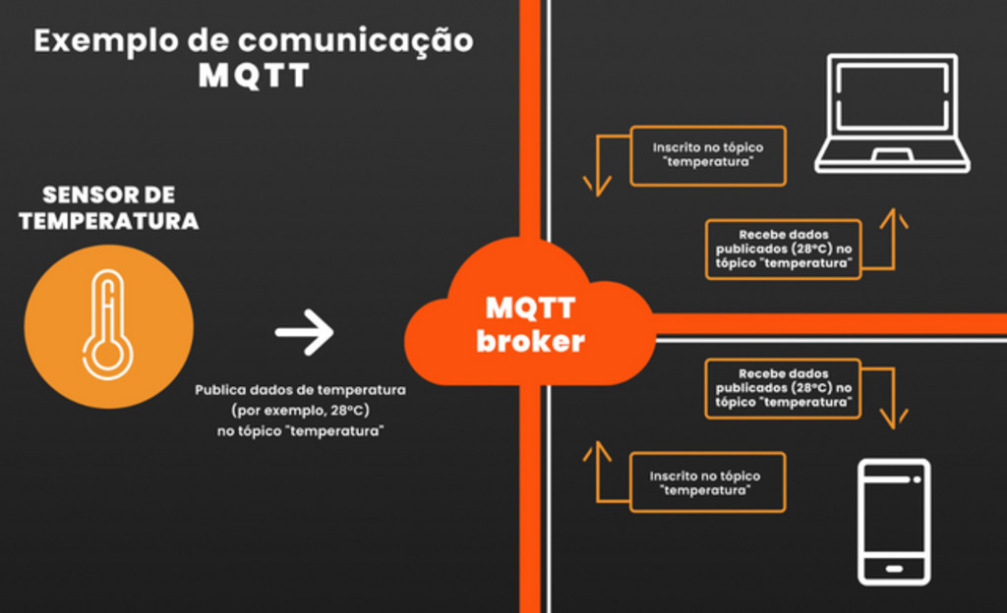

1. **O que é o broker?**

Broker é o mediador entre as máquinas, ele é responsável por conduzir as publicações e subscrições do MQTT. Ele faz com que ocorra comunicação entre elas e permite um desligamento entre ambas.

1. **QoS**

O QoS no MQTT estabelece a qualificação e a garantia do envio e recebimento das mensagens entre os dispositivos. É dividido em 3 níveis, cada nível apresenta um grau diferente de segurança e supervisão sobre o recebimento das mensagens.

O nível 0 é "no máximo uma vez", onde a mensagem é enviada apenas uma vez sem garantia de entrega ou recebimento. No nível 1, "pelo menos uma vez", a mensagem é reenviada até que haja confirmação de recebimento, permitindo recebimento múltiplo em casos de falha de conexão. No nível 2, "exatamente uma vez", tanto o cliente quanto o intermediário garantem que apenas uma cópia da mensagem será entregue através de uma negociação em dois níveis.

1. **Segurança**

Proteção de dados: A segurança em MQTT assegura que os dados trocados entre dispositivos IoT estejam protegidos contra possíveis divulgações não autorizadas. Isso inclui informações sensíveis, como dados pessoais, financeiros ou comerciais, que são resguardados contra interceptações ou acessos não autorizados.

Integridade dos dados: Ao garantir a segurança em MQTT, também se preserva a integridade dos dados durante sua transmissão. Isso significa que as informações enviadas não podem ser modificadas sem autorização, impedindo assim qualquer tentativa de manipulação por parte de intrusos, que poderiam buscar benefícios indevidos ou causar danos.

Disponibilidade do serviço: A segurança em MQTT desempenha um papel crucial na manutenção da disponibilidade do serviço. Implementando medidas de segurança adequadas, é possível prevenir ataques de negação de serviço que poderiam interromper ou comprometer a comunicação MQTT. Isso garante que os dispositivos IoT possam continuar se comunicando de maneira confiável e contínua.

1. **Usabilidade**

O MQTT é utilizado onde se precisa de sua implantação, onde necessitar de trocas de mensagens entre dispositivos móveis você encontrará o protocolo.

A fabricante alemã CASO Design fabrica equipamentos inteligentes , e durante o desenvolvimento de seus produtos, a empresa visava possibilitar o controle remoto pelos usuários de quase qualquer local, permitir que vários usuários controlassem um único dispositivo e garantir que os dados fossem acessíveis por diversas aplicações.

Alternativas como conexão Bluetooth via protocolo UDP foram descartadas devido à necessidade de proximidade física entre o usuário e o dispositivo. Em vez disso, a empresa escolheu o MQTT: utilizando conexões Wi-Fi ou redes celulares, um dispositivo pode se comunicar com um usuário em qualquer lugar do mundo.

Um outro exemplo é a BMW, eles planejavam fazer um sistema que controlariam o veículo remotamente, e enviariam um SMS para despertar um computador a bordo, que utilizaria uma sessão HTTP com um serviço de back-end rodando na nuvem. Porém, SMS nem sempre chega instantaneamente, e o HTTP é lento, então, utilizaram do veloz, leve e fácil, MQTT. O protocolo foi capaz de suprir a necessidade de processar 90 mil transações por minuto (que é a quantidade de serviços que a BMW processa).

O MQTT é usado em plataformas como a AWS, da Amazon, Azure, da Microsoft, Watson, da IBM, e nas plataformas de IoT do Google. Com isso, se tornou em 2018 o protocolo preferido para transporte de mensagens na internet das coisas.

BIBLIOGRAFIA

**Automação industrial** - Disponível em: < <https://www.automacaoindustrial.info/mqtt/> > Acessado em: 30/04/2024.

**Eng process**  - Disponível em: < <https://engprocess.com.br/mqtt-broker/> > Acessado em: 30/04/2024.

**AWS Amazon**  - Disponível em: <https://aws.amazon.com/pt/whatis/mqtt/#:~:text=O%20MQTT%20%C3%A9%20um%20protocolo,comunica%C3%A7%C3%A3o%20de%20computador%20para%20computador > Acessado em: 30/04/2024.

**Blog LRI**  - Disponível em: <https://blog.lri.com.br/seguranca-em-mqtt-seguranca-nascomunicacoes/#:~:text=A%20seguran%C3%A7a%20em%20comunica%C3%A7%C3%B5es%20MQTT,informa%C3%A7%C3%B5es%20financeiras%20ou%20segredos%20comerciais.> Acessado em: 30/04/2024.

**Networkking**  - Disponível em: <https://network-king.net/pt-pt/conheca-o-mqtt-o-protocolo-de-mensagens-mais-usado-emiot/#:~:text=MQTT%20%C3%A9%20um%20protocolo%20para,confi%C3%A1veis%20ou%20com%20alta%20lat%C3%AAncia > Acessado em: 30/04/2024.